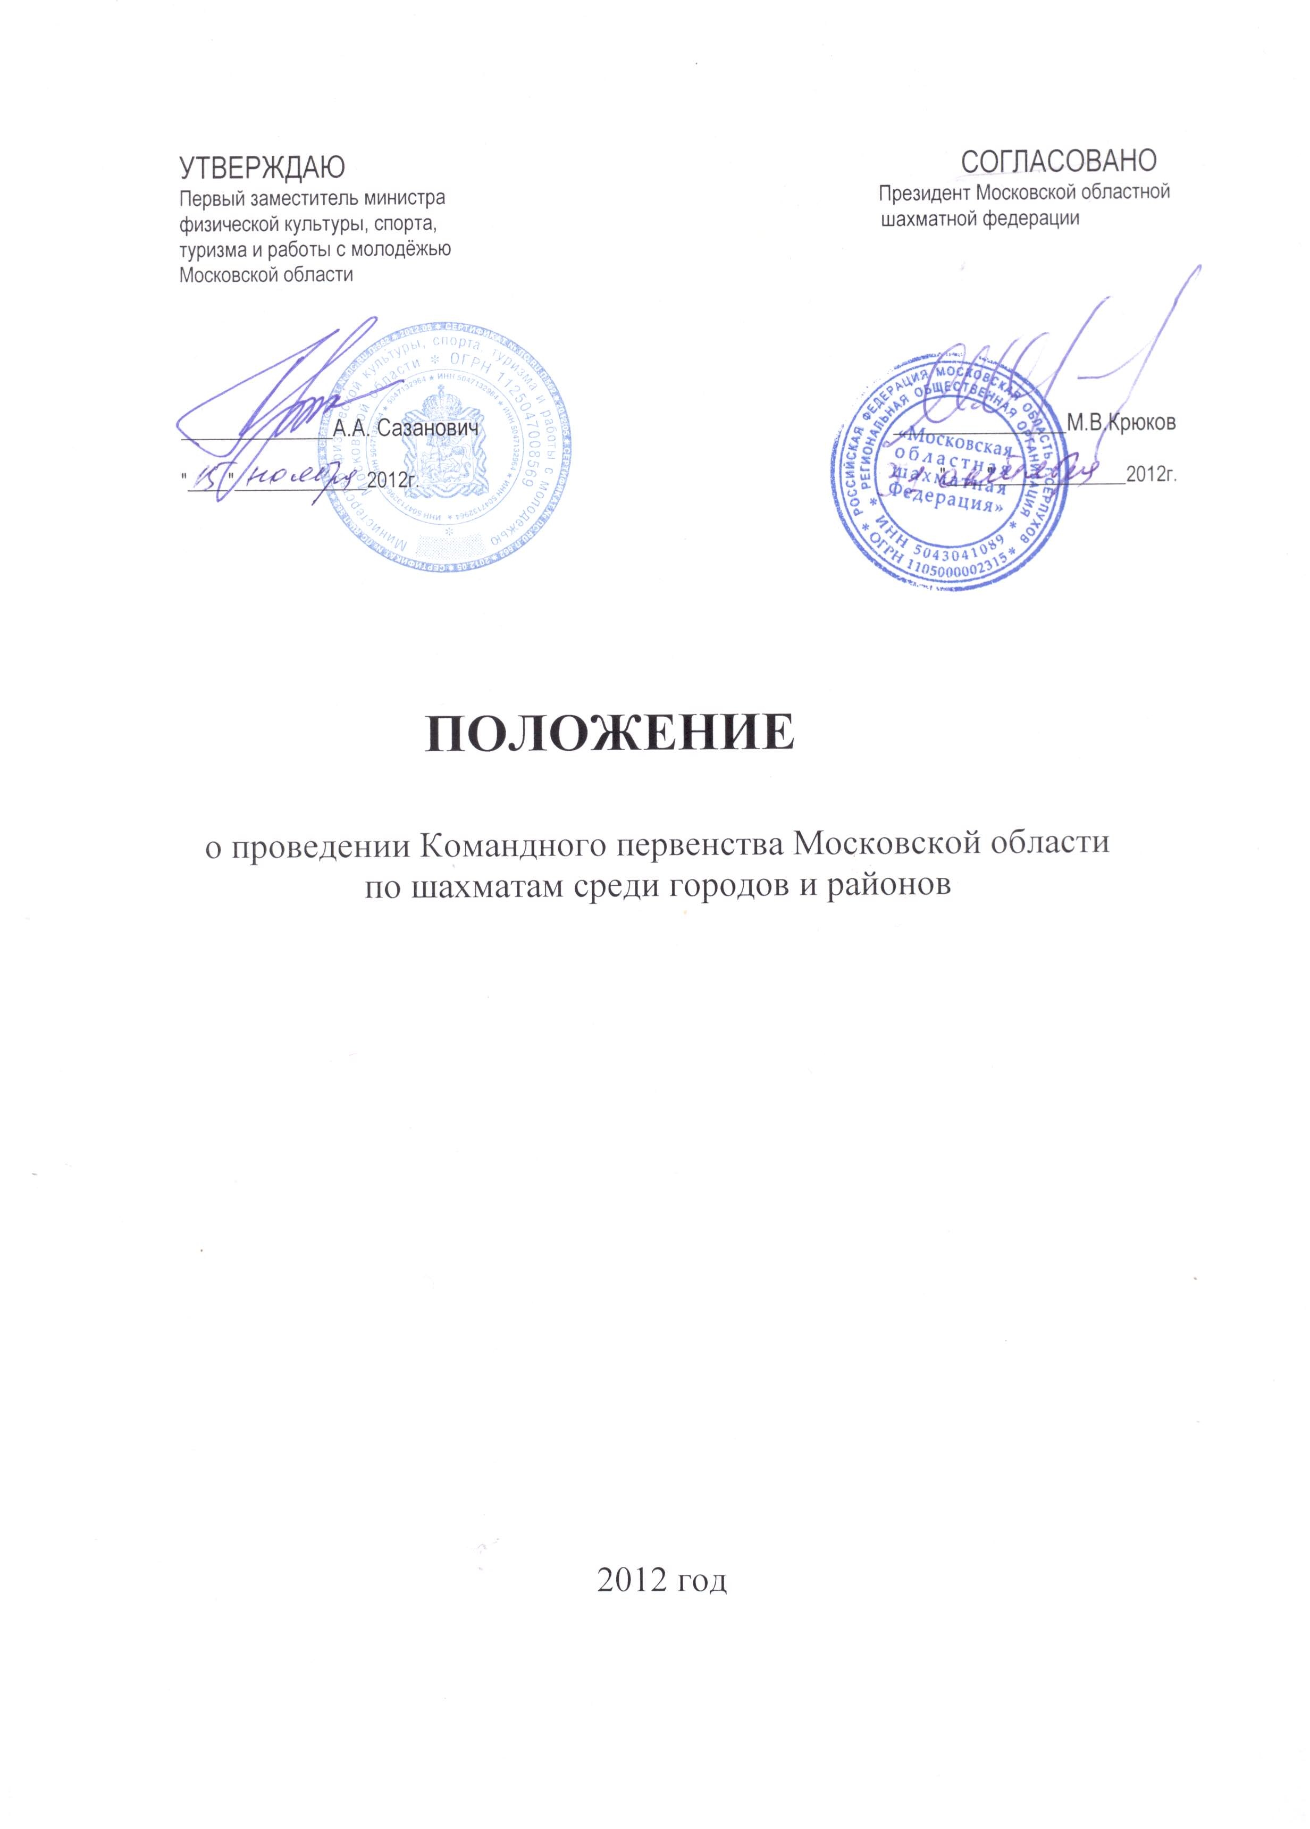
1. КЛАССИФИКАЦИЯ СОРЕВНОВАНИЙ

Соревнования являются командными.
Соревнования проводятся в целях:
-популяризации и пропаганде шахмат среди населения Московской области;
-повышения мастерства спортсменов;
-выявления сильнейших команд среди городов и районов Московской области.

2. МЕСТО И СРОКИ ПРОВЕДЕНИЯ

Соревнования проводятся с 06 (день приезда) по 09 декабря 2012 г. в ДОК "Зеленый шум" (Серпуховской район Московской области).

3. ОРГАНИЗАТОРЫ СОРЕВНОВАНИЙ.

Организаторами соревнований являются:
-Министерство физической культуры, спорта, туризма и работы с молодёжью Московской области;
-ГУМО "Центр летних видов спорта";
-Управление по культуре, спорту и работе с молодежью Администрации г.Серпухова Московской области;
-Московская областная шахматная федерация;
-Шахматная федерация г.Серпухова;
Непосредственное проведение соревнований возлагается на судейскую коллегию, утверждённую Президиумом Московской областной шахматной федерации.

4. ТРЕБОВАНИЯ К УЧАСТНИКАМ И УСЛОВИЯ ИХ ДОПУСКА.

В соревнованиях участвуют команды городов и районов. Состав команды 5 человек (4 основных и 1 запасной, он же тренер-представитель), проживающие в одном городе или районе.
При себе необходимо иметь квалификационную книжку, документ, удостоверяющий личность и место регистрации.

5. ПРОГРАММА СОРЕВНОВАНИЙ.

06 декабря |  | Приезд команд | В течение дня
06 декабря |  | Орг собрание, жеребьёвка | В 20-00
07 декабря |  | 1 тур | с 10-00 до 12-00
07 декабря |  | 2 тур | с 14-30 до 16-30
07 декабря |  | 3 тур | с 17-00 до 19-00
08 декабря |  | 4 тур | с 09-00 до 11-00
08 декабря |  | 5 тур | с 11-30 до 13-30
08 декабря |  | 6 тур | с 15-00 до 17-00
 | 08 декабря | 7 тур | с 17-30 до 19-30
 | 09 декабря | 8 тур | с 09-00 до 11-00
 | 09 декабря | 9 тур | с 11-30 до 13-30
 | 09 декабря | закрытие | 14-30

Командное первенство проводится в трёх группах: высшая, первая и вторая лиги. В высшей лиге участвуют 10 команд по круговой системе. 8 команд из высшей лиги 2011 года и 2 команды из первой лиги 2011 года. В первой лиге участвуют 10 команд по круговой системе. 6 команд из первой лиги, занявшие 3-8 места в 2011 году, 2 команды из высшей лиги, занявшие 9-10 места в 2011 году, 2 команды победительницы из второй лиги 2011 года. все остальные команды участвуют во второй лиге по швейцарской системе или круговой системе в зависимости от количества команд.
Контроль времени: 50 минут каждому участнику с добавлением 10 секунд на ход, начиная с первого.
6. ПОДВЕДЕНИЕ ИТОГОВ.

По результатам командного первенства 2012 года 2 команды, занявшие 9-10 места в высшей лиге, переходят в первую лигу 2013 года, а 2 команды, занявшие 1-2 места в первой лиге переходят в высшую лигу 2013 года. 2 команды, занявшие 9-10 места в первой лиге переходят во вторую лигу 2013 года, а 2 команды занявшие 1-2 места во второй лиге, переходят в первую лигу 2013 г.
Победители соревнований в командном зачёте определяются по наибольшей сумме набранных очков. В случае если две или более команд набрали одинаковое количество очков, предпочтение отдается команде по следующим показателям: а) сумма условных очков (2-за победу, 1-за ничью), б) результаты личных встреч, в) коэффициент Бергера (Бухгольца).

7. НАГРАЖДЕНИЕ

Команда, занявшая 1 место в высшей лиге награждается кубком. Участники команд, занявших 1-3 места в высшей лиге награждаются медалями. По 3 команды-победительницы во всех лигах награждаются грамотами Министерства физической культуры, спорта, туризма и работы с молодежью Московской области.

8. УСЛОВИЯ ФИНАНСИРОВАНИЯ

За счёт средств Министерства физической культуры, спорта, туризма и работы с молодежью Московской области выделяется наградная атрибутика:
- кубки в командном зачёте ................................................................................................... 1шт
- медали и грамоты в составе команды в командном зачёте................................................. 15 шт.
- грамоты в командном зачёте............................................................................................... 9 шт.
За счёт средств, выделенных спонсорами соревнований - специальные призы.
Все расходы по проезду, питанию и размещению участников несут командирующие организации.
До 02 декабря необходимо подтвердить участие и забронировать места для проживания по телефону: 8(495) 996-04-17 ( ДОК "Зелёный шум" ).
ПРОЕЗД:
1. С Курского вокзала электропоезд до ст. Серпухов, далее автобусы №47 Серпухов- Лужки, №126 Серпухов-Пущино до ост. "Лужки".
2. От метро "Южная" автобусы №458 Москва-Серпухов до ж/д вокзала г.Серпухова и Москва - Пущино до остановки "Лужки".

9. ЗАЯВКИ НА УЧАСТИЕ В СОРЕВНОВАНИЯХ

Для участия в соревнованиях от каждой команды должны быть представлены заявки и паспорта участников с соответствующей регистрацией.
Заявки подаются в мандатную комиссию по месту проведения соревнований. В заявке указывается: а) ФИО, б) номер доски, в) разряд (звание), г) город, район.

Данное положение является официальным вызовом на соревнование.

